Giao diện Nút Json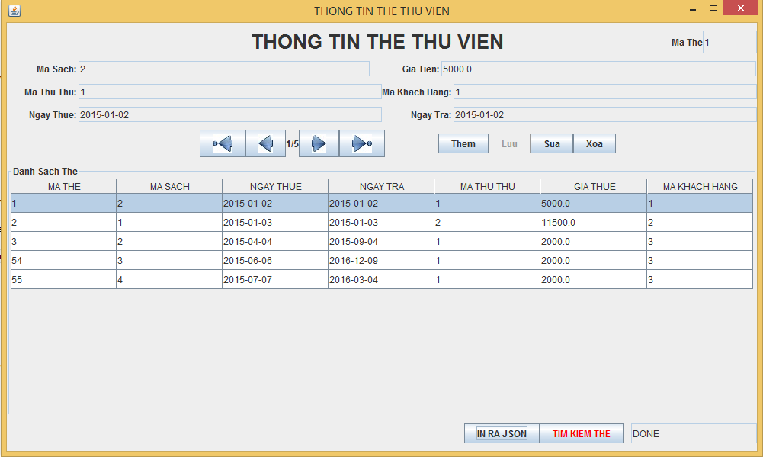

Khi nhấn sẽ tạo ra 1 file Json ở ổ đĩa D

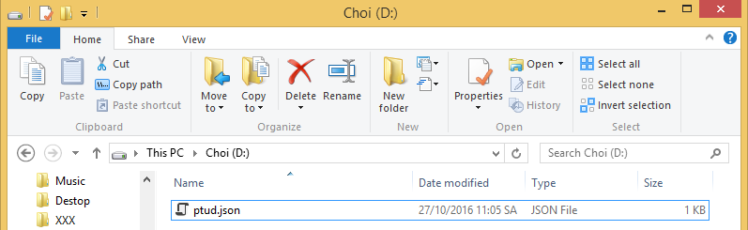

File Json khi được in ra

